# Centos编译说明书

Centos编译说明书 1

1.搭建编译环境 1

2.初次编译 1

3.正常编译 1

4.编译常见报错解决 3

## 1.搭建编译环境

详细的过程可参考官方文档：<https://cwiki.apache.org/confluence/display/AMBARI/Ambari+Development>

搭建编译环境准备工作：

准备环境：安装Maven、JDk、Python、Nodejs、rpm-build等。

|  |  |  |
| --- | --- | --- |
| 安装部件 | 版本 | 备注 |
| Maven | 3.5.4 | 安装3.0以上版本即可 |
| Python | 2.6.6 | centos系统自带的是2.6.6版本，下载的版本大于2.6 |
| nodeJS | 0.10.44 | 推荐安装版本 |
| rpm-build | --- | ------ |
| npm | 2.15.0 | 推荐安装版本 |
| G++ gcc make |  |  |
| brunch |  |  |

安装maven： （1）官网下载maven对应版本

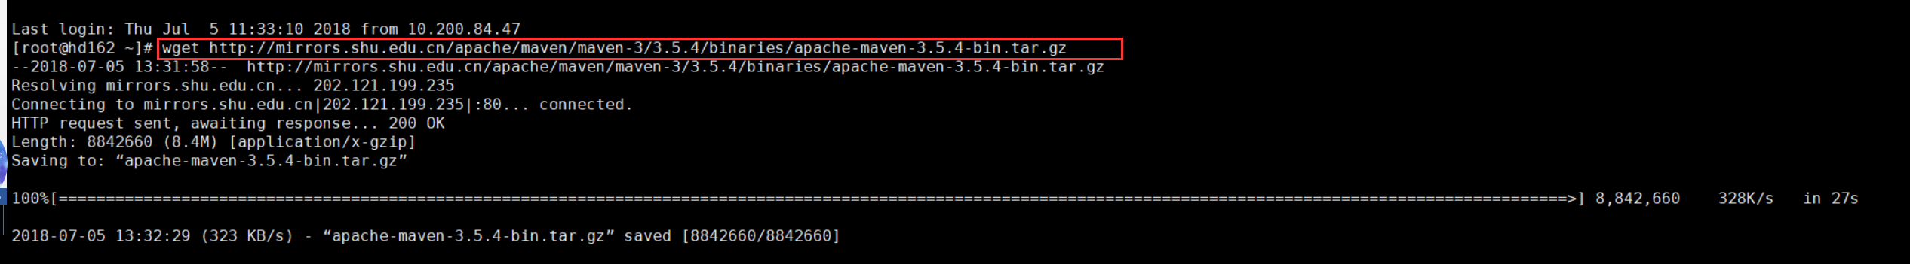

（2）解压下载的安装包

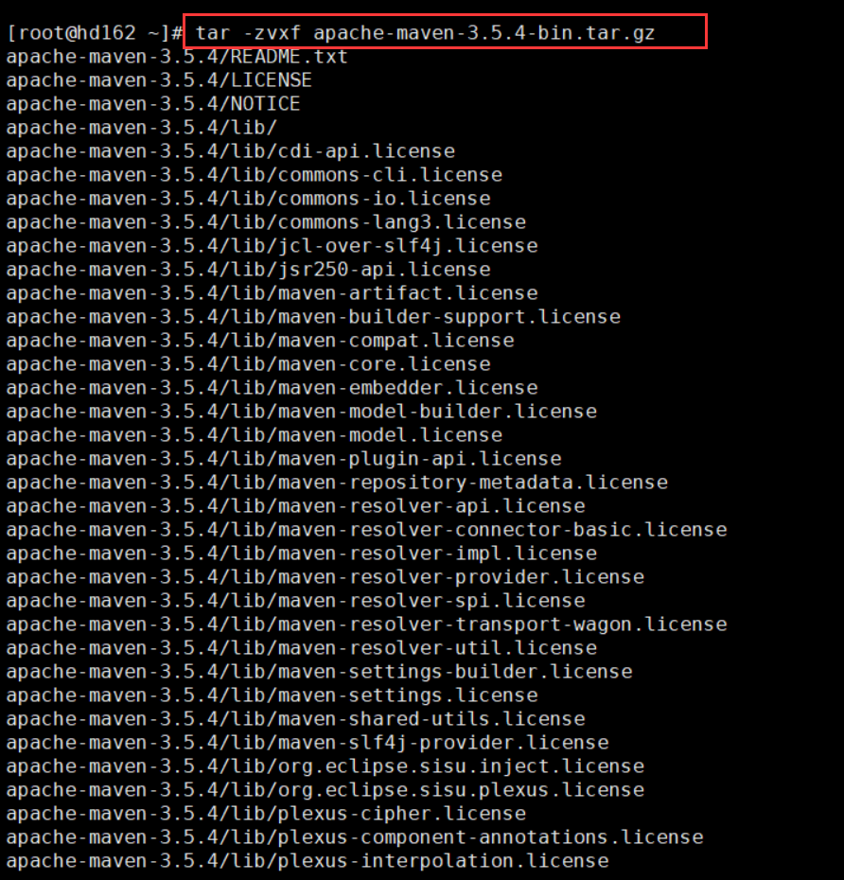

（3）设置环境变量 vim(vi) /etc/profile，设置完成后 source /etc/profile

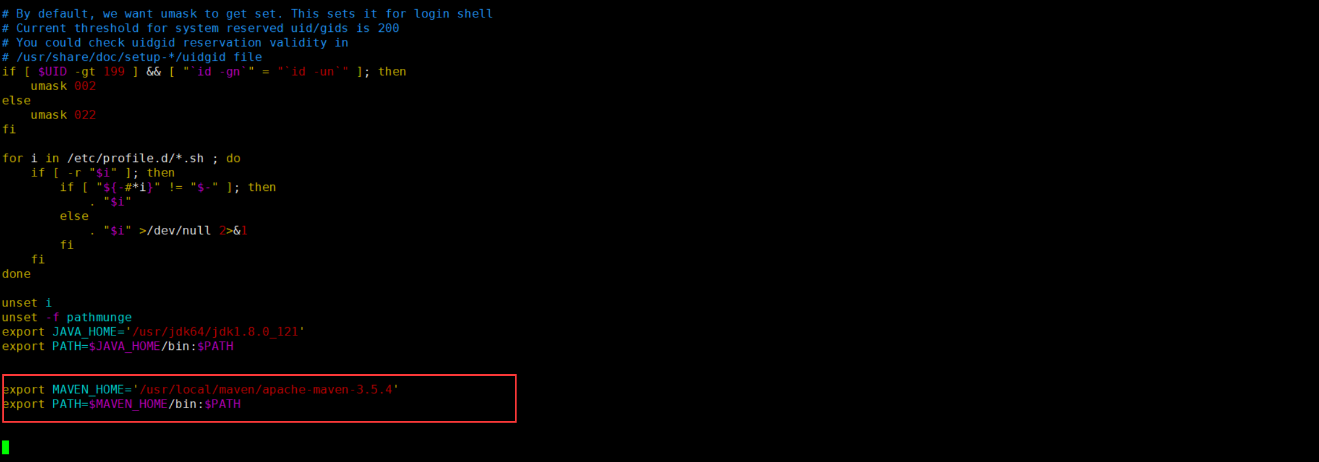

（4）测试 mvn –v 正常，说明maven安装成功。

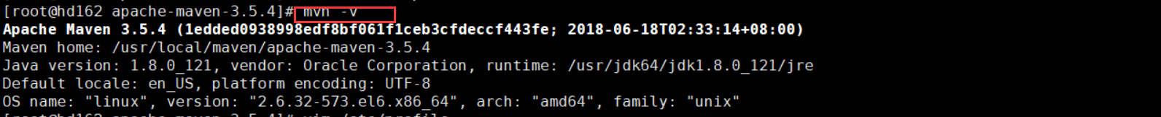

安装Nodejs：

1. 下载源码以及解压 用wget方式下载， 然后tar –zvxf 解压包

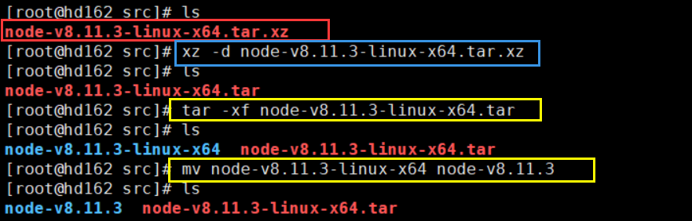

1. 配置环境变量 vim(vi) /etc/profile，设置完成后 source /etc/profile

export NODE_HOME=’/root/node-v0.10.44-linux-x64’

export PATH=$NODE_HOME/bin:$PATH

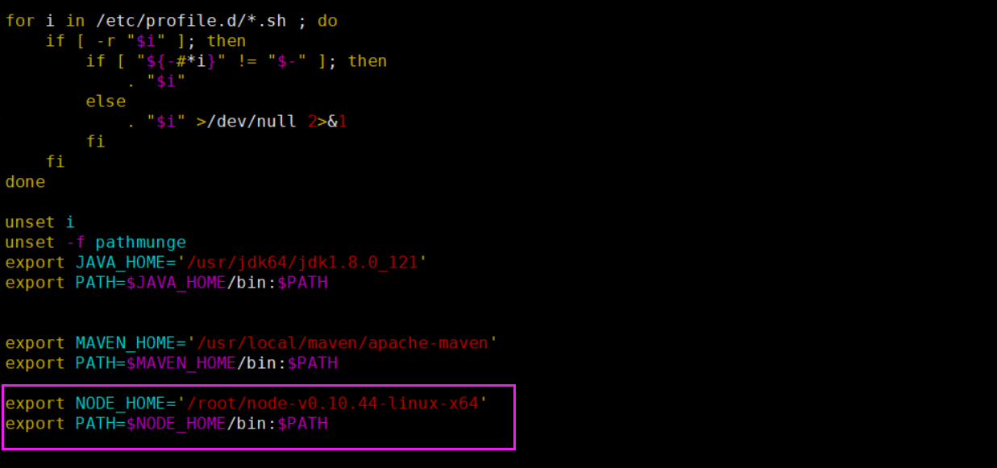

（3）验证是否安装成功 node –v

【备注】ambari编译过程中，一般将npm镜像更换为阿里淘宝镜像提高速度，同时，对于ambari-metrics编译过程中每次都需要下载的几个大包也可以提前放入本地源，来提高下载速度。

## 2.初次编译

初次编译安装ambari，首先需要给ambari确定版本号，然后再进行编译。

Ambary版本号要设定为5位数，如下面的命令所示2.5.2.0.0

打版本号命令：

**mvn versions:set -DnewVersion=2.5.2.0.0**

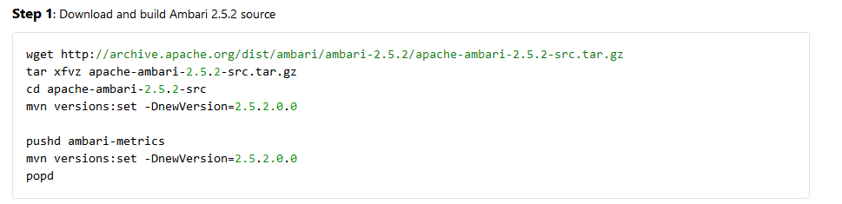

## 3.正常编译

（1）打完版本号，即可进行编译，编译命令：

***mvn -B clean install package rpm:rpm -DskipTests -Dpython.ver=******"python >= 2.6" -Drat.skip=true -Preplaceurl***

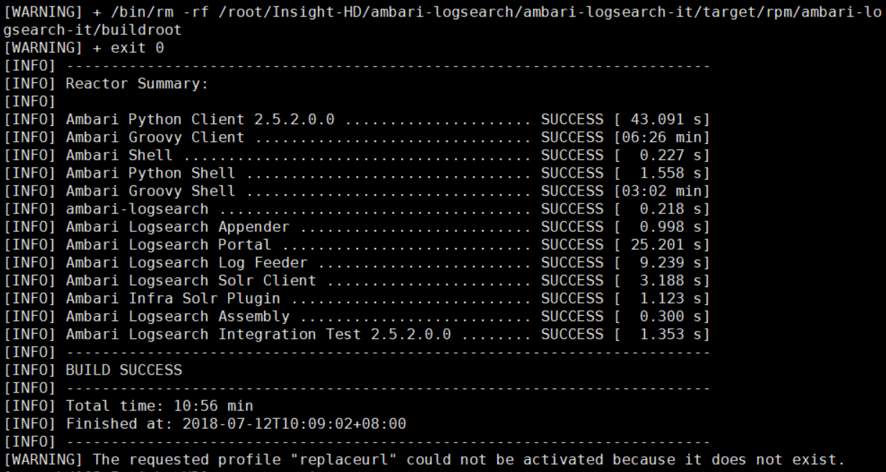

汉化后再次编译：

***mvn -B install package rpm:rpm -DnewVersion=2.5.2.0.0 -DskipTests -Dbuild-rpm -Dpython.ver="python >= 2.6" -Drat.skip=true***

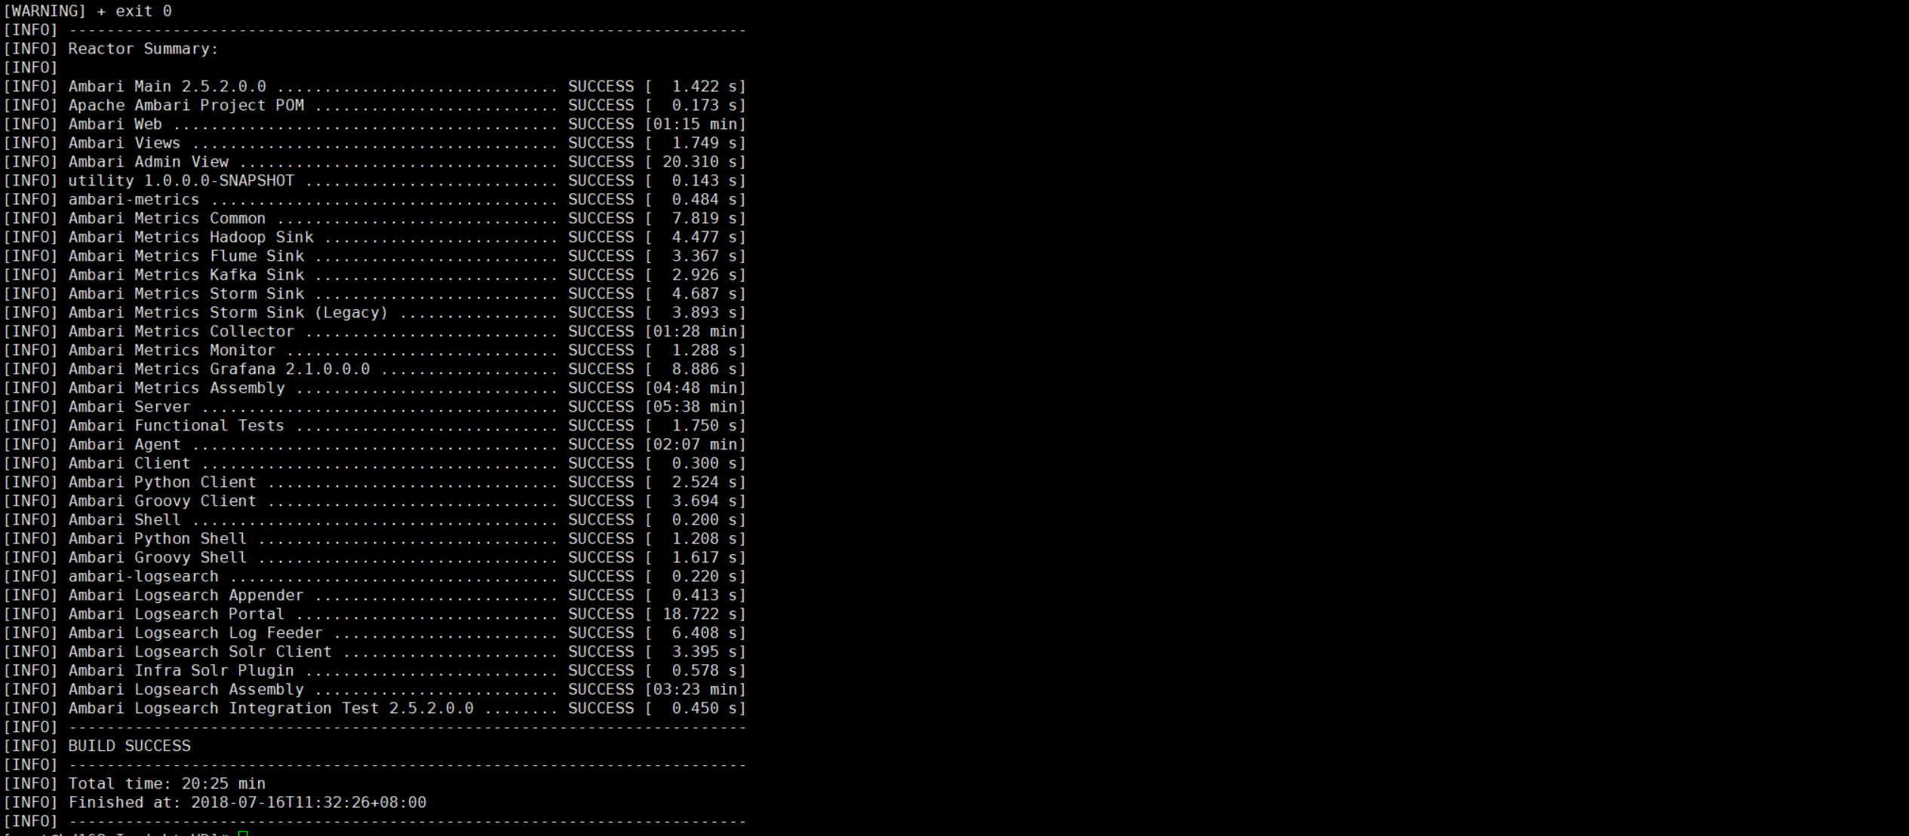

**【备注1】**编译完成后，rpm包所在目录有：

./ambari-shell/ambari-python-shell/target/rpm/ambari-python-shell/RPMS/x86_64/ambari-python-shell-2.5.2.0-0.x86_64.rpm

./ambari-agent/target/rpm/ambari-agent/RPMS/x86_64/ambari-agent-2.5.2.0-0.x86_64.rpm

./ambari-client/python-client/target/rpm/python-client/RPMS/x86_64/python-client-2.5.2.0-0.x86_64.rpm

./ambari-server/target/rpm/ambari-server/RPMS/x86_64/ambari-server-2.5.2.0-0.x86_64.rpm

**【备注2】**编译过程中报错，修改之后继续编译可添加参数 -rf，例如：

-rf :ambari-server 从当前反应库开始编译

**【备注3】**对于clean参数，如果源码有大的改动例如新增或删除文件，需要添加该参数进行编译，否则去掉clean会加快编译速度。以此类推，ambari分多个子模块，每个子模块可以单独clean或编译，便于提高效率。

（2）ambari-metrics子模块需要单独编译，编译命令：

***mvn clean package -Dbuild-rpm -DskipTests -Drat.skip=true***

**【备注1】**编译完成后，rpm包所在目录有：

./ambari-metrics/ambari-metrics-assembly/target/rpm/ambari-metrics-collector/RPMS/x86_64/ambari-metrics-collector-2.5.2.0-0.x86_64.rpm

./ambari-metrics/ambari-metrics-assembly/target/rpm/ambari-metrics-monitor/RPMS/x86_64/ambari-metrics-monitor-2.5.2.0-0.x86_64.rpm

./ambari-metrics/ambari-metrics-assembly/target/rpm/ambari-metrics-hadoop-sink/RPMS/x86_64/ambari-metrics-hadoop-sink-2.5.2.0-0.x86_64.rpm

./ambari-metrics/ambari-metrics-assembly/target/rpm/ambari-metrics-grafana/RPMS/x86_64/ambari-metrics-grafana-2.5.2.0-0.x86_64.rpm

./ambari-metrics-common/target/rpm/ambari-metrics-common/RPMS/noarch/ambari-metrics-common-2.5.2.0-0.noarch.rpm

**【备注2】**在ambari-2.5.2版本中，metrics源码存在问题，暂时无需编译，直接拷贝可用版本的rpm包放入源中即可，例如源：<http://172.22.29.173/manager/ambari-2.5.2.0.0.7/>

（3）ambari-logsearch子模块需要单独编译，编译命令：

***mvn clean package -Dbuild-rpm -DskipTests -Drat.skip=true***

**【备注1】**编译完成后，rpm包所在目录有：

./ambari-logsearch-assembly/target/rpm/ambari-infra-solr/RPMS/noarch/ambari-infra-solr-2.5.2.0-0.noarch.rpm

./ambari-logsearch-assembly/target/rpm/ambari-logsearch-portal/RPMS/noarch/ambari-logsearch-portal-2.5.2.0-0.noarch.rpm

./ambari-logsearch-assembly/target/rpm/ambari-logsearch-logfeeder/RPMS/noarch/ambari-logsearch-logfeeder-2.5.2.0-0.noarch.rpm

./ambari-logsearch-assembly/target/rpm/ambari-infra-solr-client/RPMS/noarch/ambari-infra-solr-client-2.5.2.0-0.noarch.rpm

## 4.编译常见报错解决

（1）ambari-server编译报错：

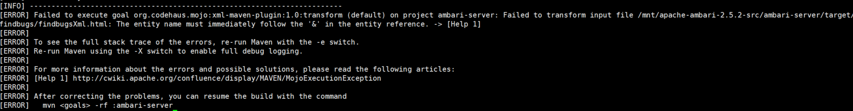

解决办法1：删除历史文件：rm -rf /mnt/apache-ambari-2.5.2-src/ambari-server/target/findbugs/findbugsXml.*

解决方法2：重新执行

解决方法3：如果上述两种方法都没有办法解决，如果网络不好的话，很难通过，那只能修改pom.xml文件，将文件中的关于findbugs的部分注释掉

（2） 无法安装hdp-select或者其他存在于hdp(util)的rpm包

原因：针对RPM包的repo文件过期了

解决方法：重新运行create repo文件，更新hdp(util)的链接

（3）编译出现 ambari- metrics -storm-sink报错

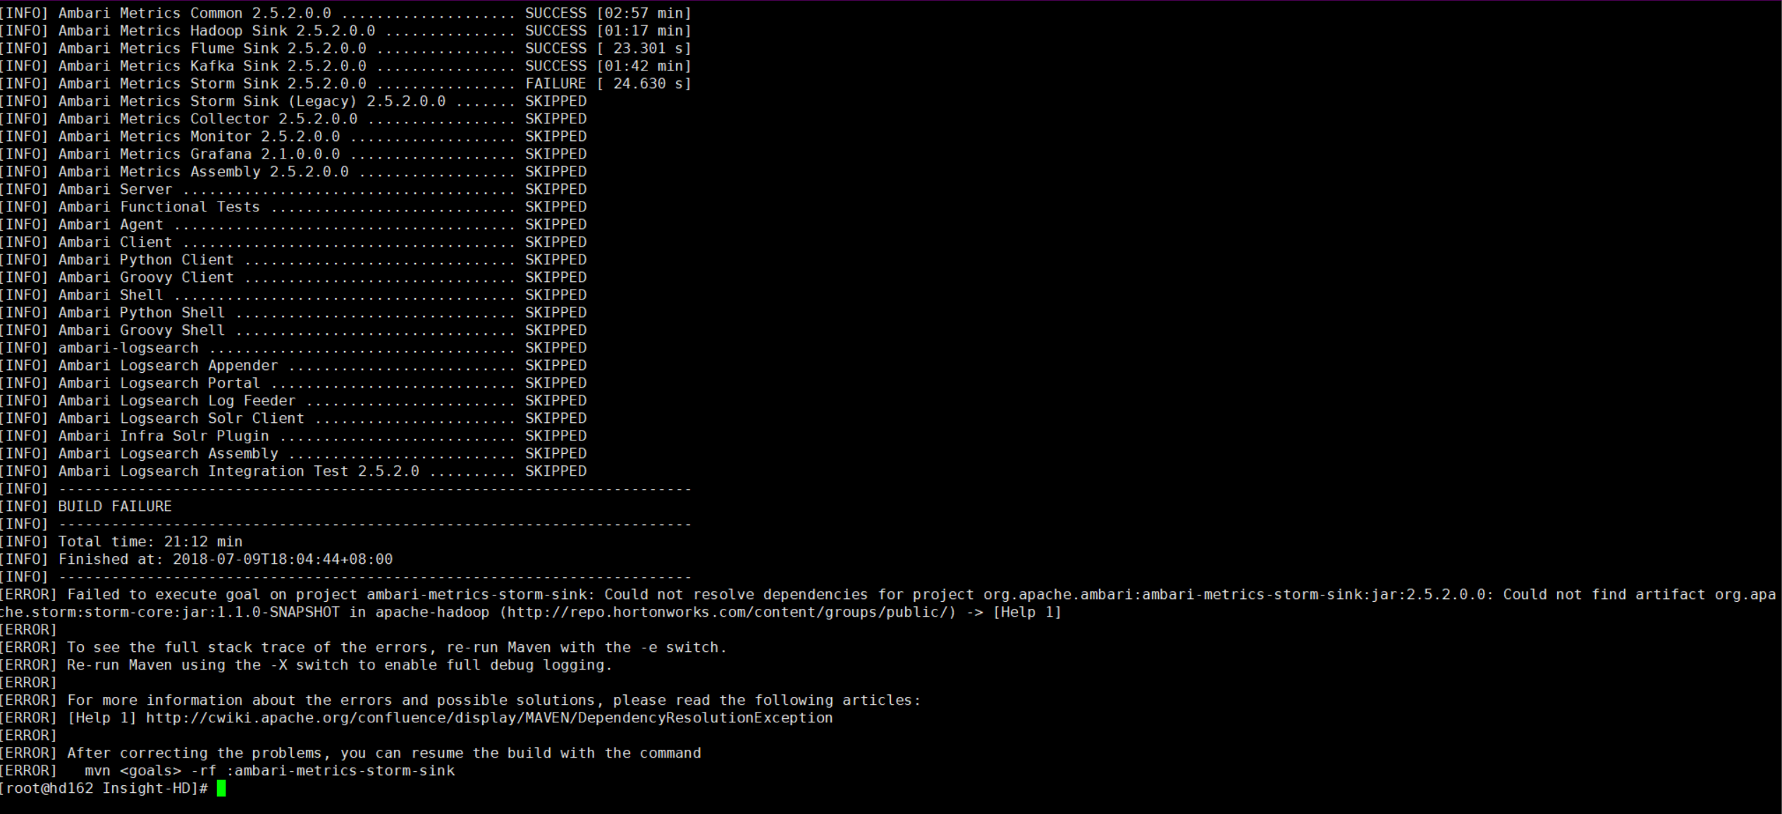

编辑vim ambari-metrics/ambari-metrics-storm-sink/pom.xml

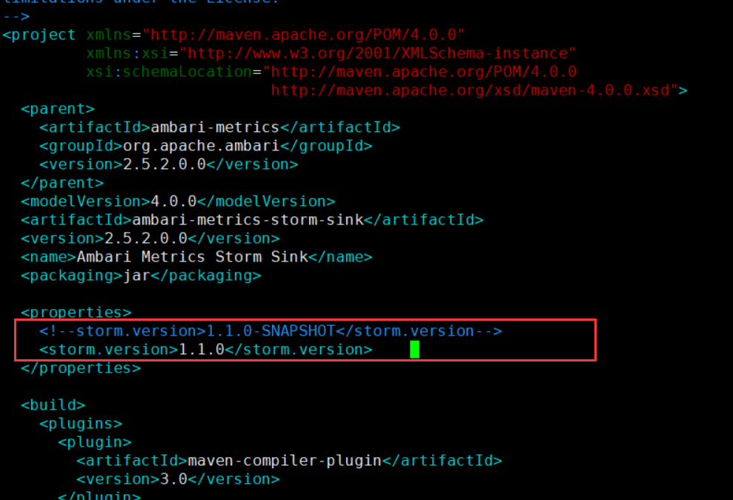

（4）ambari server 报错

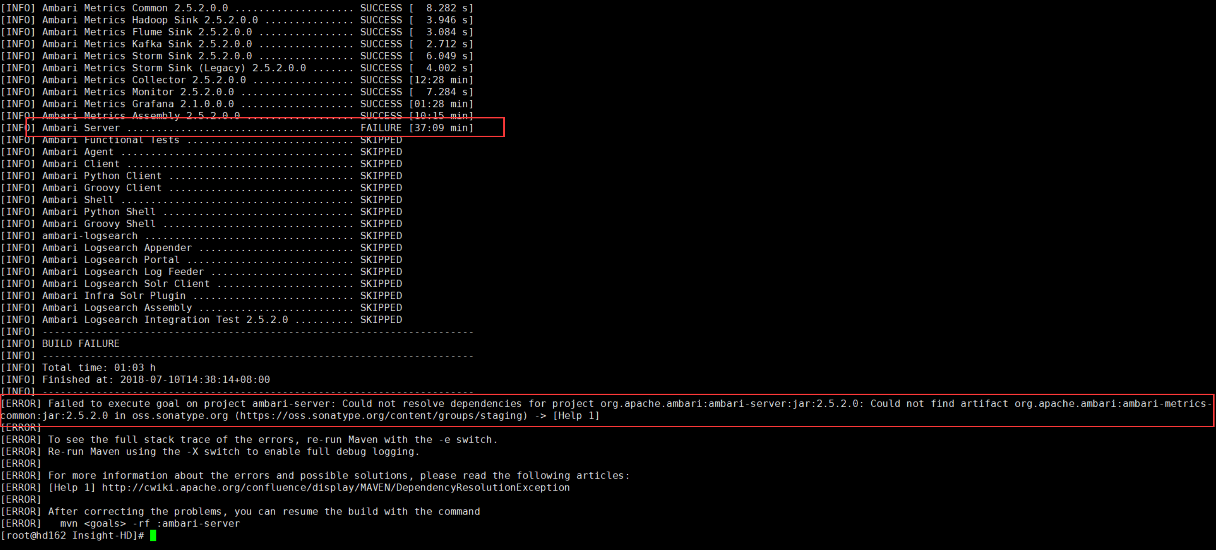

解决办法：版本号不对

（5）python-client报错

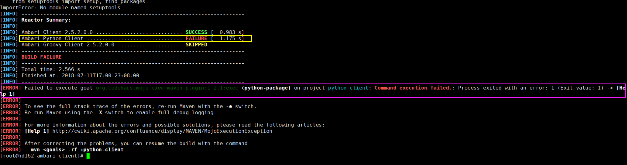

解决办法：安装setuptools

# wget --no-check-certificate https://pypi.python.org/packages/source/s/setuptools/setuptools-12.0.3.tar.gz

# tar -zxvf setuptools-12.0.3.tar.gz

# cd setuptools-12.0.3

# python setup.py install

（6）ambary-groovy-shell报错：

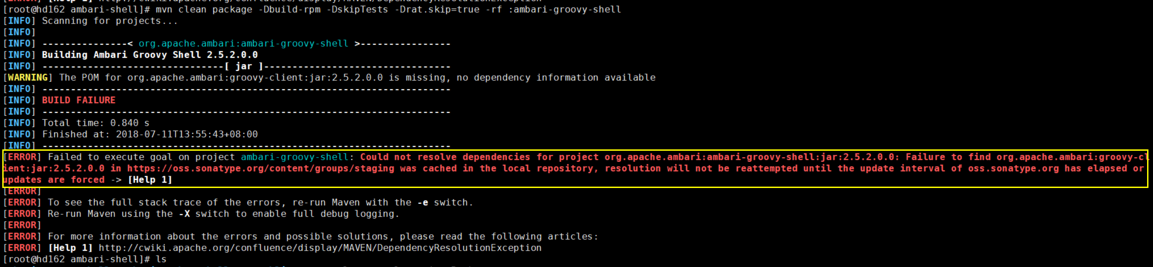

解决方法：重新执行

（7） ambari-metrics-monitor报错：

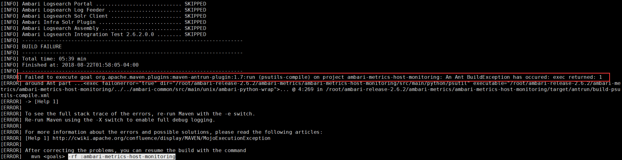

解决办法：

在网上查了一下，告知需要安装python-devel版本，因此：

yum install python-devel.x86_64

然后再重新build，问题消失了！！